ОТЧЕТ ПО РЕЗУЛЬТАТАМ ТЕСТИРОВАНИЯ

МОБИЛЬНОГО ПРИЛОЖЕНИЯ TO-DO MVP

**Краткое описание**

Объектом тестирования является мобильное приложение используемое для записей различных дел, которые нужно выполнить (онлайн-планировщик).

Главной **задачей** данного приложения является фиксирование стоящих задач и по мере выполнения такие задачи можно отнести к выполненным. Такой подход помогает в первую очередь дисциплинировать пользователя и провести контроль качества выполнения поставленных задач. Для выполнения этих задач в приложении фиксируется список дел на главной странице. При помощи фильтров можно провести анализ выполнения задач, проследить выполнение или выделить задачи которые нужно еще сделать.

Для проверки функциональности приложения было разработан чек лист состоящий из 75 критериев. Из всех критериев оценки приложения 57 шт. выполнено без ошибок, отмечено 13 багов и 5 элементов не были проверены так как не реализованы в приложении.

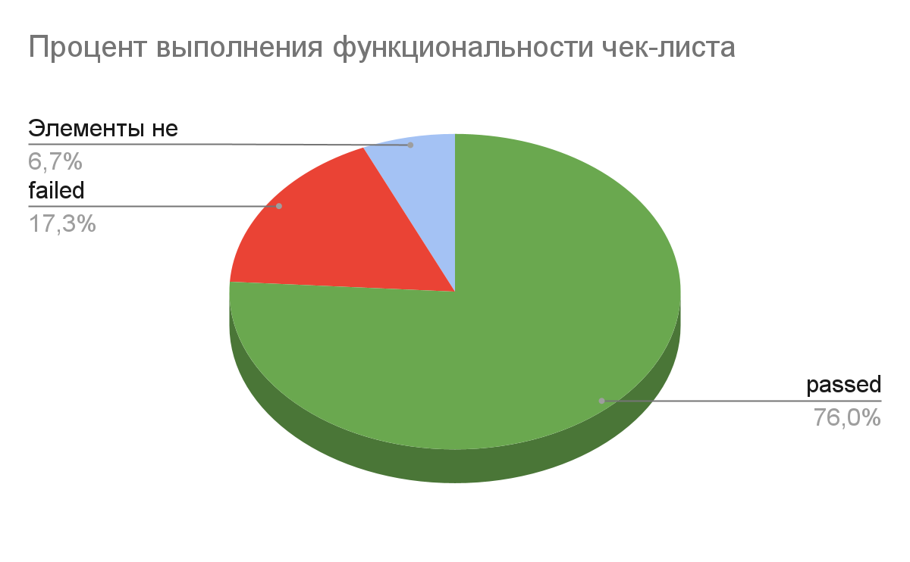

Исходя из готовности программы тестирование проводилось после стадии разработки, так как все основные функции уже написаны. Однако тестирование нужно было подключать раньше, так как поздний старт тестирования и повлиял на наличие такого большого количества багов - 17,3%.

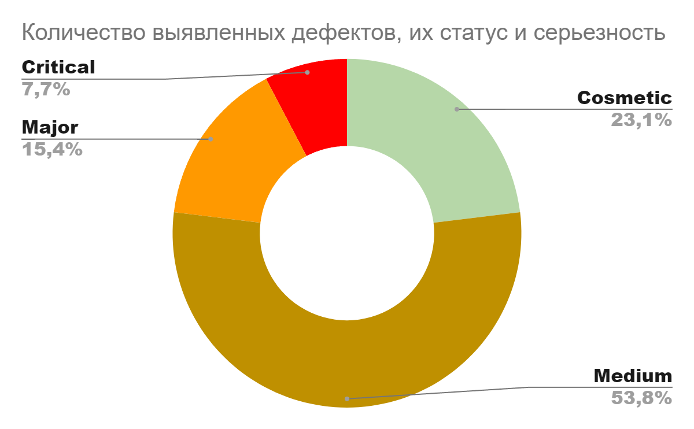

Особое внимание следует уделить критическому дефекту: после нажатия на иконку Refresh приложение сворачивается и все ранее сохраненные данные очищаются. Наличие такого серьезного дефекта может стать причиной отказа пользователей от пользования мобильным приложением.

В ходе тестирования были применены следующие методы: функциональное тестирование, тестирование производительности, эксплуатационное тестирование, тестирование юзабилити, которые проверяют работу мобильного приложения. Некоторые методы тестирования не применялись в силу неиспользования их функциями приложения.

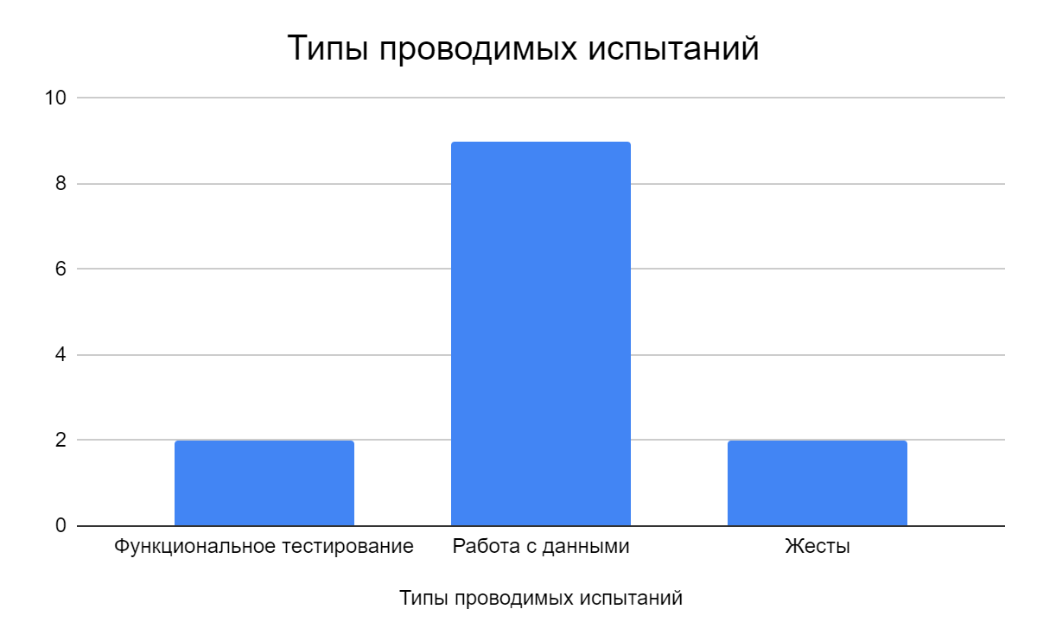

Значительный процент недовольства пользователей также могут вызвать дефекты в разделе работы с данными. Это связано с тем что сохранение и вывод данных является главной функцией приложения. Особенно хочется отметить такие дефекты как отсутствие возможности вернуться назад при отмене необходимости создавать Task и необходимость добавление вводить символьные обозначение в поле TO-DO (так как например на английском для ввода некоторых задач потребовался верхний апостроф).

Суть тестирования заключается в проверке работы всех обязательных функций мобильного приложения и его корректное отображение.

**Выводы по результатам испытаний**

В период испытаний был выявлено 13 дефектов, из них один критический и 2 major. Список дефектов приведен в Приложении 1.

В работе программы наблюдаются сбои. Так зачастую после отработки бага на экране всплывало сообщение об ошибке, после чего приложение закрывалось. Самым неприятным в этой ситуации становилось то, что после закрытия приложения все данные сохраненные в приложении данные нужно вносить по новой. Так с учетом количества багов и недоработок системы рекомендуется отправить приложение на доработку.

Кроме этого для улучшения работы стоит дополнительно рассмотреть варианты улучшения функционала приложения. Как часть таких улучшений можно рассмотреть не проведенные в тестировании элементы (Приложение 2).

Приложение 1

Список дефектов обнаруженных при тестировании

| Наименование критерия оценки | Результат проверки | Фактический результат |
| --- | --- | --- |
| При запуске устройства появляется Splash Screen | failed | Появилось сообщение о том что приложение разработано для более ранней версии телефона |
| Онбординг новых пользователей | failed | Функция не предусмотрена приложением |
| Главная страница: При наведении на экшен элементы выпадает Hover Dropdown | failed | Функция не предусмотрена приложением, но могла бы появиться в виду отсутствии омбординга |
| Страница ввода данных: При нажатии по кнопке назад возвращаемся на главную страницу | failed |  |
| Страница ввода данных: При вводе цифрового значения в поле ввода, появляется сообщение "Invalid data format" | failed | Приложение возвращается на главную страницу, стирая все ранее внесенные данные |
| Страница ввода данных: При вводе символьных значений в поле ввода, появляется сообщение "Invalid data format" | failed | Приложение возвращается на главную страницу, стирая все ранее внесенные данные |
| Страница ввода данных: При альбомной раскладке экрана кнопка добавления новой функции остается в виде галочки | failed | Изменилась сама кнопка "NEXT" после ввода данных и первичного нажатия, кнопка отображается как "DONE". Только после нажатия на Done можно вернуться на главную страницу |
| Страница редактирования task: при нажатии на кнопку редактирования возвращаемся на страницу ввода информации, редактируем данные и сохраняем. После нажатии на кнопку ОК переходим на главную страницу, измененные данные сохранены | failed | После нажатия ОК редактирование не сохраняется и возвращаемся на страницу редактирования Task |
| Гамбургер меню: через главную страницу введено 6 задач, 3 задачи находятся в Active status и 3 в Completed. Заходим в гамбургер меню, вкладка Statistics. В строке Active tasks отражается 3, Completed tasks - 3 | failed | Completed tasks всегда показывает 0. |
| Strawbery: При нажатии на иконку Active приложение возвращается на главную страницу с показом записей которые необходимо выполнить | failed | отображаются все записи |
| Kebab: При нажатии на иконку Refresh приложение возвращается на главную страницу с показом всех записей | failed | приложение сворачивается стирая все ранее внесенные данные |
| При long tap открывается дополнительное меню | failed | Приложение не реагирует на long tap |
| При Pinch страница меняет размер | failed | Приложение не реагирует на Pinch |

Приложение 2

Предложения по улучшению мобильного приложения

| Авторизация (по номеру телефона/через соц. сети/e-mail) | Элементы не проверены |
| --- | --- |
| Регистрация (по номеру телефона/через соц. сети/e-mail) | Элементы не проверены |
| Онбординг новых пользователей | Элементы не проверены |
| Валидация поля регистрации | Элементы не проверены |
| Реклама в приложении | Элементы не проверены |